安庆市红十字会简讯
第19期
（总第19期）
安庆市红十字会办公室 2014年3月21日

安庆市红十字会2014年工作会议召开
3月14日下午， 安庆市红十字会2014年工作会议在枞阳县召开。市政府副市长、市红十字会会长黄杰出席会议并讲话，市政府副秘书长宣以超主持会议，市卫生局党组书记、局长储艳云做工作报告，市红十字会秘书长陈滨传达了省红十字会八届三次理事会会议精神，枞阳县人民政府县长罗成圣，副县长、县红十字会会长杨秀颀到会并发表了热情洋溢的致辞。各县（市）、区红十字会常务（专职）副会长，专（兼）职干部、市红十字会机关全体干部，安庆红十字中心血站及红十字博爱医院相关负责同志参加了会议。会议对2013年度工作进行了总结，对2014年度主要工作任务进行了部署。
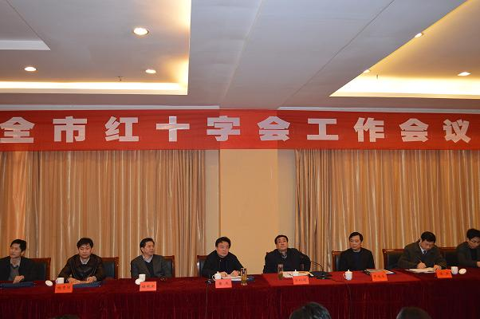
黄杰会长充分肯定了2013年各级红十字会的工作成绩，并对今后的工作提出了三点要求：一、进一步理顺管理体制，加强红会自身建设。建立和完善各级红十字会常务理事会和理事会管理，切实发挥好理事会作用。二、以抓核心业务为重点，进一步提升红十字会的综合能力。要在备灾救灾、互助济困、应急救援、宣传培训等方面不断拓展服务内容，开创红十字会工作新局面。三、抓住机遇、增强信心，全面推进我市红会工作。要求各级红十字会和全体工作人员紧抓国家高度重视红十字会事业，我国红十字精神重建的重要机遇，在我市红十字会管理体制不断健全完善的基础上，以“三救三献”等传统和核心业务为抓手，不断创新工作思路，拓展和提升筹资、宣传、救助、交流、合作能力。
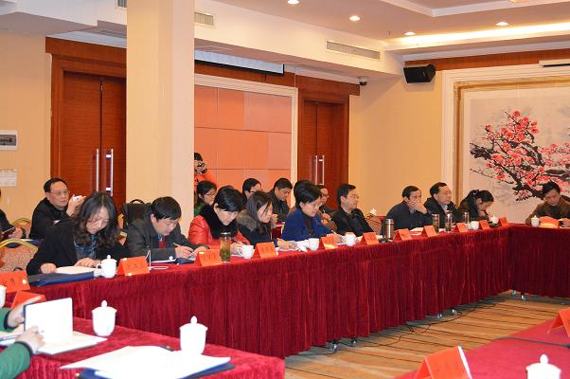

（市红十字会办公室 程敏）

市红十字会2013年度造血干细胞捐献工作获
省红十字会通报表扬
近日，我市红十字会2013年度造血干细胞捐献采集、服务、捐献等各项工作表现突出受到省红十字会通报表扬。这次全省只有4个地市红十字会造血干细胞捐献工作受到表扬，我市红十字会榜上有名。
据统计，安庆市红十字会自2010年开展造血干细胞捐献工作以来，共计采集了近七百多份志愿者血样，已录入中华骨髓库。

（市红十字会赈济部 丁虹）

报：省红十字会，市委、市人大常委会、市政府、市政协，市委组织部公务员办，黄杰会长。
发：各县（市、区）红十字会 。
地址：安庆市红十字会 联系电话：5366587 邮编 ：246002
责任编辑：储艳云 陈滨 编辑：丁德霞 丁虹
网址： http://www.aqredcross.org/

